Министерство науки и высшего образования Российской Федерации

ТОМСКИЙ ГОСУДАРСТВЕННЫЙ УНИВЕРСИТЕТ СИСТЕМ УПРАВЛЕНИЯ И РАДИОЭЛЕКТРОНИКИ

(ТУСУР)

Кафедра компьютерных систем в управлении и проектировании

|  |
| --- |
| Утверждаю: |
| Зав. кафедрой КСУП |
| _________ Ю. А. Шурыгин |
| « » _____20__ г. |

ТЕХНИЧЕСКОЕ ЗАДАНИЕ

по индивидуальному заданию по дисциплине «Основы разработки САПР»

Выдано студенту группы 587-1 Сабановой Кристине Васильевне

1. Тема проекта: Разработка плагина «Топор строительный» для САПР «КОМПАС-3D» v19
2. Срок сдачи студентом готовой работы: 03.05.2021
3. Требования к плагину:

Плагин должен быть выполнен в виде приложения с графическим интерфейсом, позволяющим ввести следующие параметры:

* + Общая высота рубящей части H (от 145 мм до 185 мм);
  + Общая длина изделия L (от 400 мм до 550 мм);
  + Длина острой кромки L1 (от 110 мм до 150 мм);
  + Длина тупой части L2 (от 45 мм до 60 мм);
  + Высота края топорища K (от 25 мм до 70 мм).

Следующие параметры являются зависимыми:

* Высота края топорища K < H-95;
* Длина острой кромки L1 < L/3.

1. Системные требования:

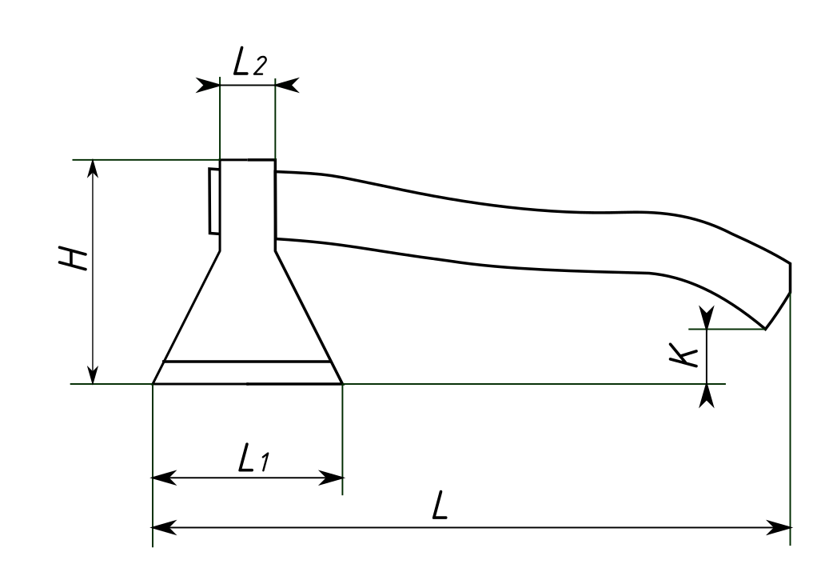Рисунок 1 -- Схема модели с обозначенными параметрами

Плагин должен функционировать на компьютерах, удовлетворяющих следующим требованиям:

* + Операционная система Windows 7 или новее, 32-разрядная или 64-разрядная;
  + X86-совместимый процессор с поддержкой инструкций SSE2 и тактовой частотой 1 ГГц и выше;
  + 2 ГБ ОЗУ и более;
  + Графический видеоадаптер с поддержкой OpenGL 2.0 или новее.

1. Инструменты разработки:
   * Интегрированная среда разработки JetBrains Rider 2019.3.4;
   * Язык программирования C# 7.3;
   * Основной фреймворк .NET Framework 4.8;
   * Фреймворк юнит-тестов NUnit 3.13.1;
   * Графический интерфейс WinForms.

|  |  |  |  |
| --- | --- | --- | --- |
| Руководитель работы: | | Задание принял к исполнению: | |
| к. т. н., доцент каф. КСУП | | студент гр. 587-1 | |
| Калентьев А. А. | ________________ | Сабанова К. В. | ________________ |